Ljubljana, 24. junij 2016
Sporočilo za medije

Eva Aljančič bo predsedovala žiriji Effie® Slovenija 2016

Dvostopenjska žirija Effie Slovenija 2016, ki jo bo vodila Eva Aljančič, direktorica marketinga v BMW Group Slovenija, bo odločala o finalistih in nagrajencih osme izvedbe Effie Slovenija. V prvostopenjski žiriji se bo predsednici pridružilo deset, v drugostopenjski pa kar štirinajst članov žirije, ki jih je na predlog Strokovno-organizacijskega odbora Effie imenoval Upravni odbor Slovenske oglaševalske zbornice (SOZ).

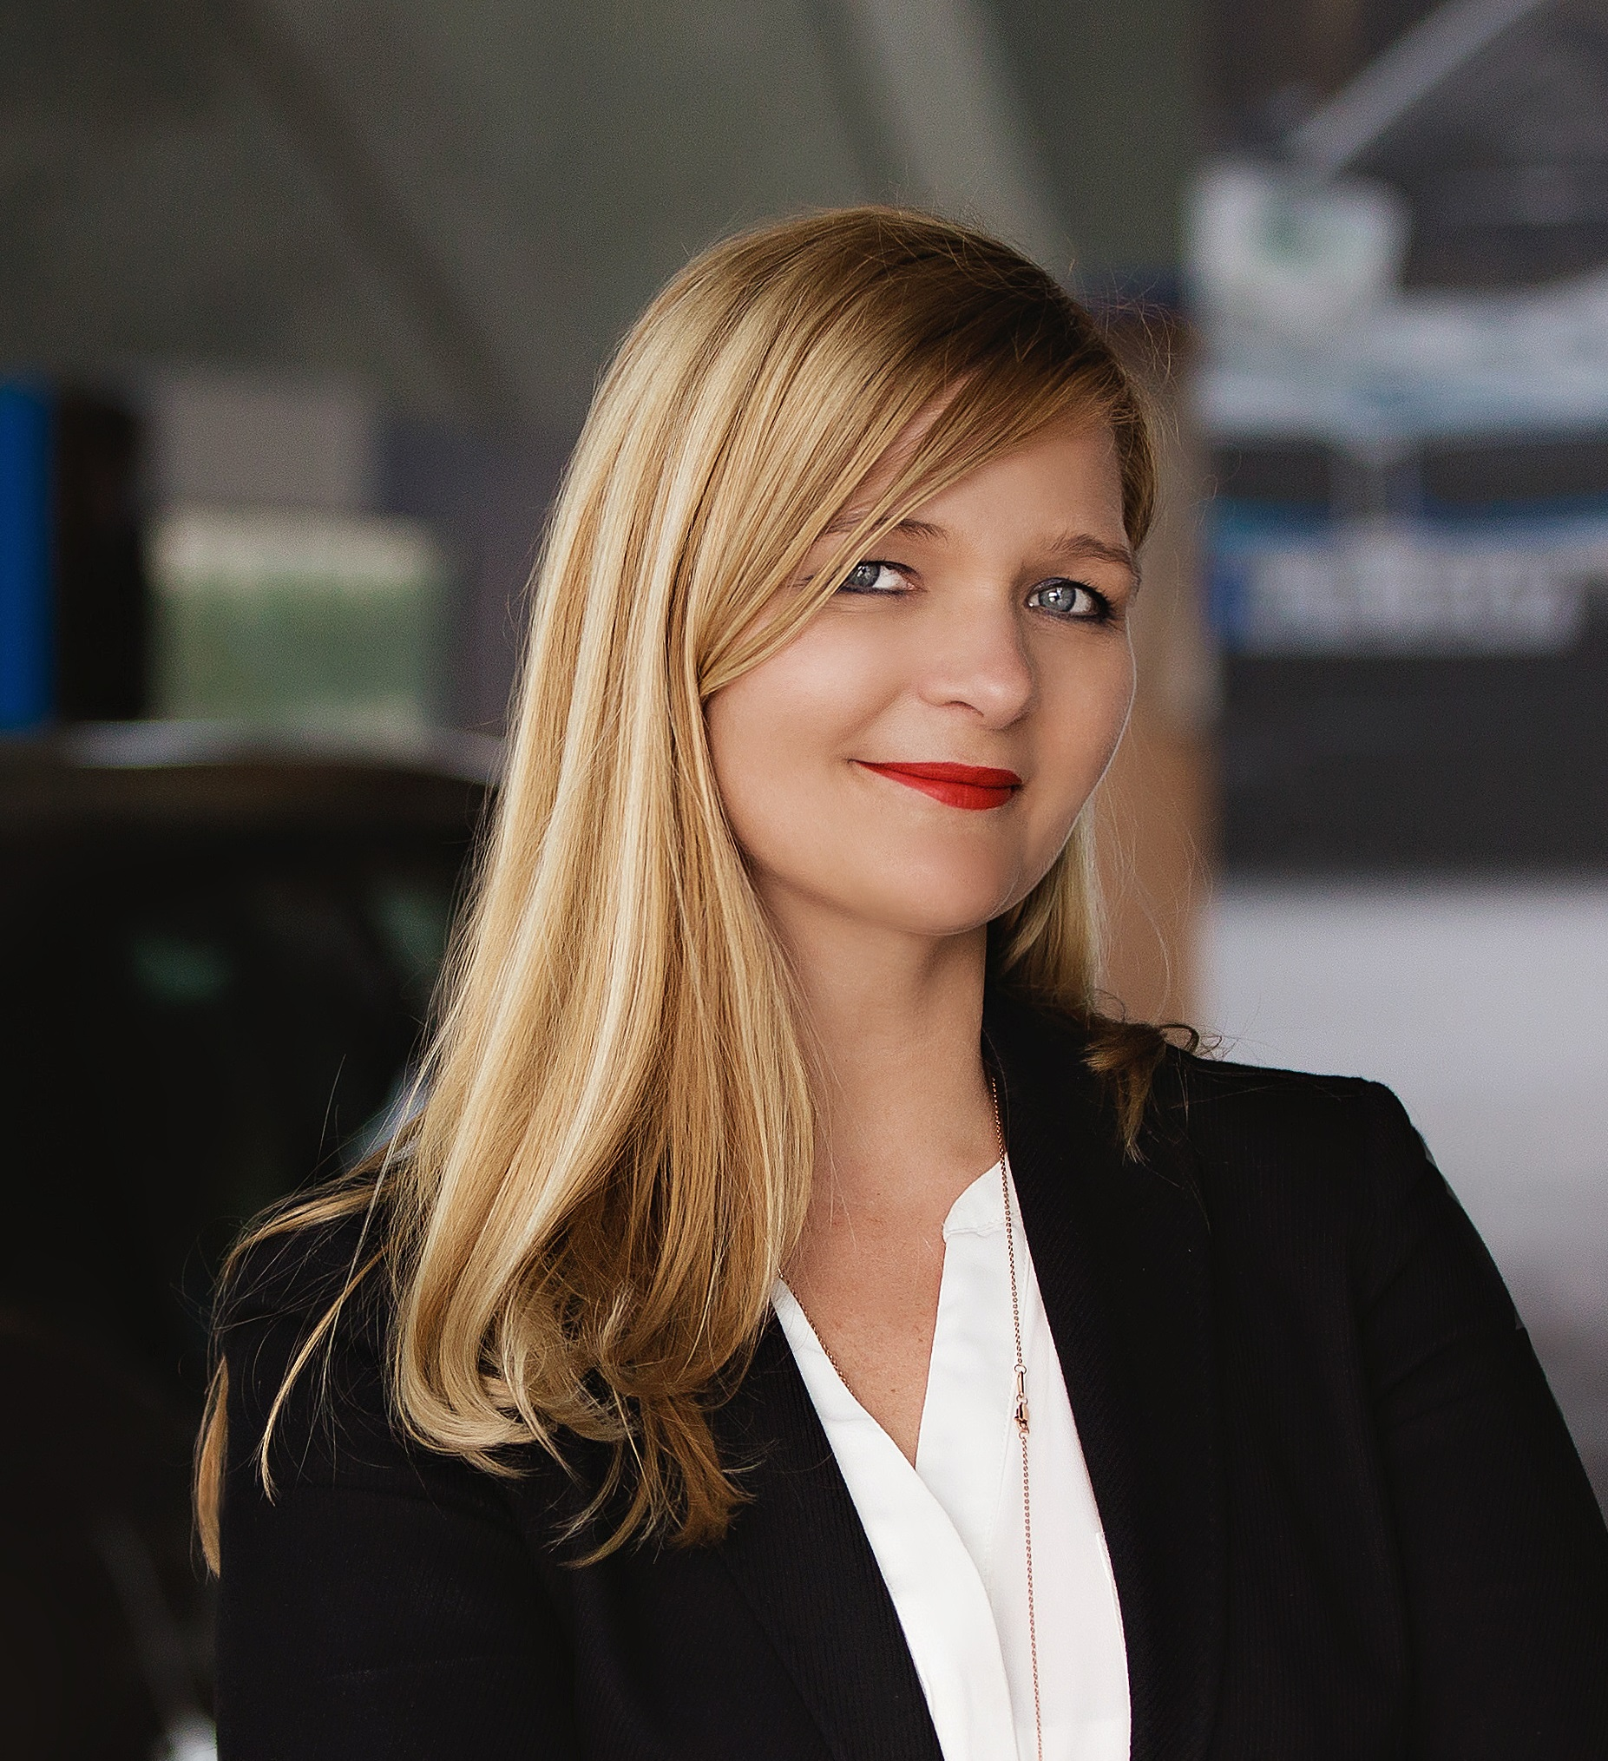
Eva Aljančič nedvomno sodi med najvidnejše predstavnike v slovenskem marketinškem prostoru, kar potrjuje tudi najvišje strokovno priznanje Marketinška direktorica leta, ki ga je prejela v letu 2012. Njena uspešna, več kot 20-letna, poslovna pot v svetu marketinga jo je iz agencije Publicis vodila na Si.mobil, kjer je nadaljevala kot direktorica marketinga in kasneje direktorica marketinga in prodaje. V BMW Group je odgovorna za marketinške aktivnosti blagovnih znamk BMW in MINI. Sodeluje tudi v oglaševalski stroki, kot članica upravnega odbora SOZ, predsednica SOF in mnogih strokovnih žirij.

Že ob imenovanju za predsednico žirije je izpostavila velik pomen Effie nagrade za marketinško stroko: »Effie nagrade so zame bistvo tega, kar daje marketinški stroki vrednost in hkrati na najboljši način pove, da marketing ni strošek, ampak ustvarja vrednost. Effie nagrajuje ravno to, kar je dejansko naloga marketinga: privabljati nove kupce, ustvarjati nove produkte, torej ustvarjati dobre poslovne rezultate. In ker to delamo skozi zgodbe, na kreativen in zanimiv način, je glavni cilj marketinga včasih spregledan. Effie to dvoje združuje in ravno zato je Effie edina nagrada, ki jo cenijo tudi predsedniki uprav in direktorji«.

Ocenjevanje tržno-komunikacijskih akcij bo 10. januarja 2017 najprej opravila prvostopenjska žirija v sestavi:
- Eva Aljančič, predsednica žirije Effie Slovenija 2016, direktorica marketinga, BMW Group Slovenija
- dr. Aljoša Valentinčič, izredni profesor za denar in finance, Ekonomska fakulteta v Ljubljani
- Gal Erbežnik, svetovalec za kreativno odličnost
- Gregor Lednik, direktor Področja tržnega komuniciranja, Zavarovalnica Maribor
- Jasna Suhadolc, direktorica, Virtua PR
- Jasna Špelko Smerajc, medijska direktorica, Slovenija, Hrvaška, Publicis One
- Lenka Hrastar, direktorica raziskav, Ipsos
- Leon Šikovec, vodja PR, marketinga in medijev, Sberbank banka
- Maja Golob, soustanoviteljica in strateginja, Spago, agencija za direktni marketing
- Matevž Šmalc, vodja tržnega komuniciranja, Si.mobil
- Urban Korenjak, direktor trženja, Europlakat

Izmed akcij, ki se bodo uvrstile med finaliste, bo 7. februarja 2017 izbrala nagrajence drugostopenjska žirija v sestavi:
- Eva Aljančič, predsednica žirije Effie Slovenija 2016, direktorica marketinga, BMW Group Slovenija
- Alenka Senčar, direktorica Sektorja marketinga in korporativnega komuniciranja, Nova KBM
- Andreja Zadnik Andoljšek, direktorica tržnih komunikacij, Mercator
- Darja Zajc, direktorica marketinga in odnosov z javnostmi, PRO PLUS
- David Kušanić, vodja tržnih komunikacij za regijo Adriatik, Renault Nissan Slovenija
- Janez Rakušček, izvršni kreativni direktor, Luna\TBWA
- Klavdija Vidic, vodja tržnega komuniciranja, Medis
- dr. Mitja Pirc, direktor Pristop Poslovno Svetovanje & Indigo, Pristop
- Nikola Bubanj, izvršni direktor Adriatic & Balkan, Grey Group EMEA
- Polona Javornik, direktorica, OMG in OMD Slovenija
- Urša Pučko, direktorica, Internavti
- mag. Simon Furlan, direktor Sektorja za marketing, Telekom Slovenije
- Tomaž Arh, direktor marketinga, SPP Delikatesni namazi, Atlantic Grupa
- Saša Leben, izvršna direktorica, Slovenija, Hrvaška, Publicis One
- Zenel Batagelj, partner, Valicon

Akcije, ki se bodo po ocenjevanju prvostopenjske žirije uvrstile v drugi krog, bodo prijavitelji tudi tokrat predstavili na celodnevnem dogodku Lista finalistov, ki bo 9. marca 2017 v Hotelih Union v Ljubljani. Prejemniki nagrad pa bodo uradno razglašeni na svečani zaključni prireditvi Effie Slovenija 2016, ki bo potekala na prvi večer Slovenskega oglaševalskega festivala, 6. aprila 2017 v Portorožu.

Finalisti in nagrajenci Effie Slovenija 2016 bodo poleg finalistov in nagrajencev vseh Effie programov na svetu sodelovali tudi v Effie Effectiveness Indexu, svetovni identifikaciji in razvrstitvi najučinkovitejših holdingov, agencijskih mrež, agencij, oglaševalcev in blagovnih znamk, ki sta jo v 2011 lansirala Effie Worldwide, Inc., in Warc.

O nagradi Effie
Effie Slovenija bo že osmič nagradila ideje, ki dokazano delujejo. Slovenska oglaševalska zbornica (SOZ) po licenčni pogodbi z Effie Worldwide, Inc. organizira Effie vsako drugo leto, prva nagrada pa je bila v Sloveniji podeljena leta 2002. Organizacijo Effie strokovno in poslovno vodi Strokovno-organizacijski odbor. Effie je v Sloveniji prepoznana kot zelo ugledna in najbolj zaželena nagrada s področja tržnega komuniciranja. Nagrade Effie podeljuje žirija oglaševalcem in agencijam, ki so prek vodenega postopka prijav ter njihove dvostopenjske presoje nedvoumno in z argumenti dokazali neposredno povezavo med tržnim komuniciranjem ter doseganjem in preseganjem zastavljenih komunikacijskih, marketinških in poslovnih ciljev.

Poslanstvo Effie, nagrade za tržno-komunikacijsko učinkovitost, je spodbujanje strokovnosti, odličnosti in učinkovitosti pri uporabi tržno-komunikacijskih virov za doseganje komunikacijskih, marketinških in poslovnih ciljev v Sloveniji ter uveljavljanje komunikacijske stroke kot dokazljivo učinkovitega elementa marketinškega spleta.

Effie nagrade je 1968 prvič podelila American Marketing Association (AMA) New York Chapter, Inc. in se trenutno izvaja v več kot 40 državah na petih celinah.

***
Za dodatne informacije, izjave, intervjuje ali slikovni material kontaktirajte Petro Prelog, vodjo projekta Effie Slovenija 2016; e: petra.prelog@soz.si ali t: 01 439 60 57, m: 031 590 854.

